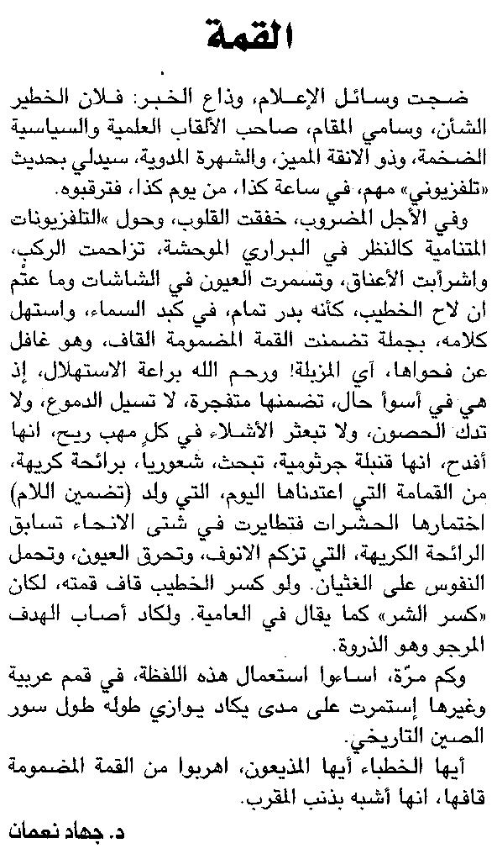

اللواء ـ السبت 9/4/2016

